**RETROALIMENTACIÓN GUIA DE AUTOAPRENDIZAJE Nº11 HISTORIA**

**7º BÁSICO**

**Caída del Imperio Romano e inicio de Edad Media**

**Objetivos de Aprendizaje:**

Explicar que la civilización europea se conforma a partir de la fragmentación de la unidad imperial de occidente y la confluencia de las tradiciones grecorromana, judeocristiana y germana, e identificar a la Iglesia Católica como el elemento que articuló esta síntesis y que legitimó el poder político.

**Instrucciones:**

El desarrollo de las guías de autoaprendizaje puedes imprimirlas y archivarlas en una carpeta por asignatura o puedes solo guardarlas digitalmente y responderlas en tu cuaderno (escribiendo sólo las respuestas, debidamente especificadas, N° de guía, fecha y número de respuesta).

**Recuerda escribir tus dudas al correo:** [**historia.7.smm@gmail.com**](mailto:historia.7.smm@gmail.com)

**Tu profesora Kesia Ocaranza estará atenta a tus dudas.**

**Recuerda observar el video de la clase antes de hacer la guía, se encuentra en**  <https://www.youtube.com/watch?v=hB6pWYPm0lc&feature=youtu.be>

**¿Qué hemos visto?**

Fue una República e Imperio. Este se divide.

Mesopotamia, China, India, Egipto, Olmeca y Chavín.

Atenas y su democracia

Caída del Imperio Romano de Occidente

Edad Media

Surgimiento de la escritura

Roma Antigua

Grecia Antigua

Primeras civilizaciones

Edad Antigua

Edad de los metales

Neolítico

Paleolítico

Historia

Prehistoria



En esta línea de tiempo se sintetizan los grandes temas que hemos visto hasta ahora en clases. Cada uno de ellos tiene sus características y hechos relevantes.

Lo último que vimos tiene relación con la civilización romana y sus formas de gobierno.

1. **CAÍDA IMPERIO ROMANO DE OCCIDENTE:**

Los pueblos germanos habitaban los alrededores del Imperio Romano, al estar en permanente contacto con los romanos, absorben su cultura, defienden las fronteras a cambio de tierras e incluso, llegan a formar parte del ejército. En el siglo IV, producto de la arremetida de los hunos (pueblo de Asia), los germanos presionan sobre las fronteras del Imperio y logran ingresar. Aprovechando el caos reinante, los bárbaros atacaron, y, finalmente, el año 476 cae el último emperador romano, Rómulo Augústulo, en manos de Odoacro. Así, se derrumbaba el Imperio Romano de Occidente y se da inicio a la etapa conocida como la Edad Media.

Los bárbaros germanos instalaron sus reinos dentro de las antiguas fronteras del imperio y en zonas que nunca habían sido ocupadas por Roma, como Alemania. Estos reinos evolucionaron y dieron origen a las monarquías medievales europeas.

**Algunos pueblos germanos son:**

1. Ostrogodos
2. Francos
3. Visigodos
4. Lombardos
5. Anglos
6. Sajones

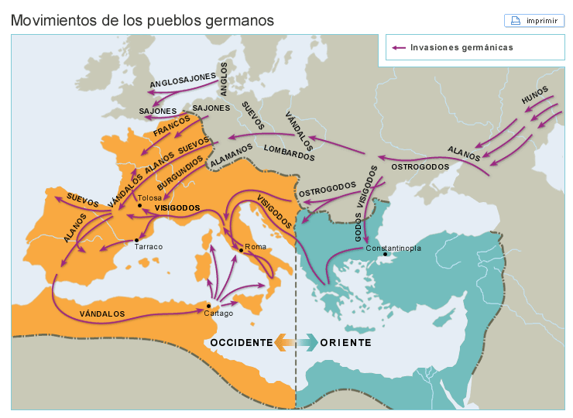

Todos estos reinos surgidos en occidente dieron una nueva fisonomía a Europa; pero a pesar de todo se mantuvieron algunos rasgos propios de la cultura romana, como el orden y el derecho, los que fueron mezclándose con características propias de cada uno de los pueblos invasores.

**Actividades**

1. ***Responde las siguientes preguntas con el texto de esta guía:***
2. ¿Cómo era la relación de los romanos y los germanos antes de la arremetida de los Hunos? Explica

Respuesta: se relacionaban de buena manera, ya que los germanos absorben su cultura, defienden las fronteras a cambio de tierras e incluso, llegan a formar parte del ejército, aunque los romanos los consideraran bárbaros.

1. ¿Qué pueblos fueron los invasores del imperio romano?

Respuesta: vándalos, visigodos, ostrogodos, burgundios, alanos y francos.



Para responder esta pregunta debíamos fijarnos en el mapa y la dirección a donde llegaron los pueblos germanos.

**Ahora responde con el video de la clase:**

1. ¿Qué hecho da fin a la Edad Antigua y comienzo a la Edad Media?

Respuesta: la caída del Imperio Romano de Occidente.

1. ¿Quién dividió el Imperio Romano en dos?

Respuesta: el emperador Teodosio

1. ¿Qué importancia tuvo la Iglesia Católica en la Edad Media?

Respuesta: la iglesia católica logró unificar los territorios europeos fragmentados, ya que cada rey germano fue convertido al cristianismo y la Iglesia influenció en ellos. Además logró influir en ámbitos como la economía, la cultura, la vida cotidiana, el ámbito social y espiritual. Todo ello porque la Iglesia fue capaz de sentar las normas éticas y morales, su visión de mundo y su enseñanza.

1. Completa el siguiente esquema
2. **Responde marcando la alternativa correcta.**

1.- Los pueblos conocidos como francos, visigodos y ostrogodos, forman parte de los:

a) Germanos.

b) Hunos.

c) Vikingos.

d) Egipcio.

2.- El Imperio Romano buscó formas de solucionar su crisis, dentro de las decisiones tomadas desde el punto de vista de la administración, estuvo:

a) Elaborar un imperio más grande del que había.

b) Dividir el imperio en 4 partes.

c) Dividir el imperio en Oriental y Occidental.

d) Gastar más dinero del que ya se había utilizado.

3.- La religión que surge en plena época imperial de Roma y que generó serios desacuerdos fue:

a) El islam b) El cristianismo c) El Judaísmo d) La iglesia Mormona

4. Pueblo Asiático que empujó a los Germanos a Roma y que se reconocen en la siguiente imagen:

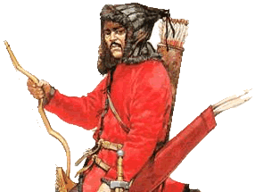

1. Francos.
2. Hunos.
3. Visigodos.

d) Vándalos.

5.- Entre las causas de la crisis que llevó a la caída al imperio romano encontramos:

I Crisis política.

II Crisis económicas

III Jesús asume como emperador

IV Las invasiones germanas

a) I y II b) II y III c) I, II y IV d) Todas